**HPU**

**实**

**验**

**教**

**学**

**系**

**统**

**排**

**课**

**说**

**明**

**书**

<http://218.196.240.105:81/>（排课网址）



能源科学与工程学院

2016.11

目 录

角色功能总览 1

教师身份 3

1登录系统 3

2 审核自己的任务并添加为实验任务 4

3 绑定实验项目 5

4：实验排课 7

5 查看课表 16

实验中心主任身份登录系统 17

1：审核实验任务 17

2 实验项目维护 18

# 角色功能总览

**一 教务人员职能**

**1：职能总览**

教务人员

同步教学任务，同步学生教师信息，同步理论课表

设置教学进程

统计工作量

设置实验项目信息

查看全校课表，抽查排课情况

**二 任课教师职能**

**1：职能总览**

任课教师

实验任务分派

查看课表

实验课程确定

申请开课中心

实验排课

添加为实验教学任务

工作量分派

**三 中心实验秘书职能**

**1：职能总览**

维护实验室建制信息

中心实验秘书

设置实验室类别

查看课表

指派技术人员

中心实验任务审核

# 教师身份

## 1登录系统

在浏览器中输入 <http://218.196.240.105:81/>

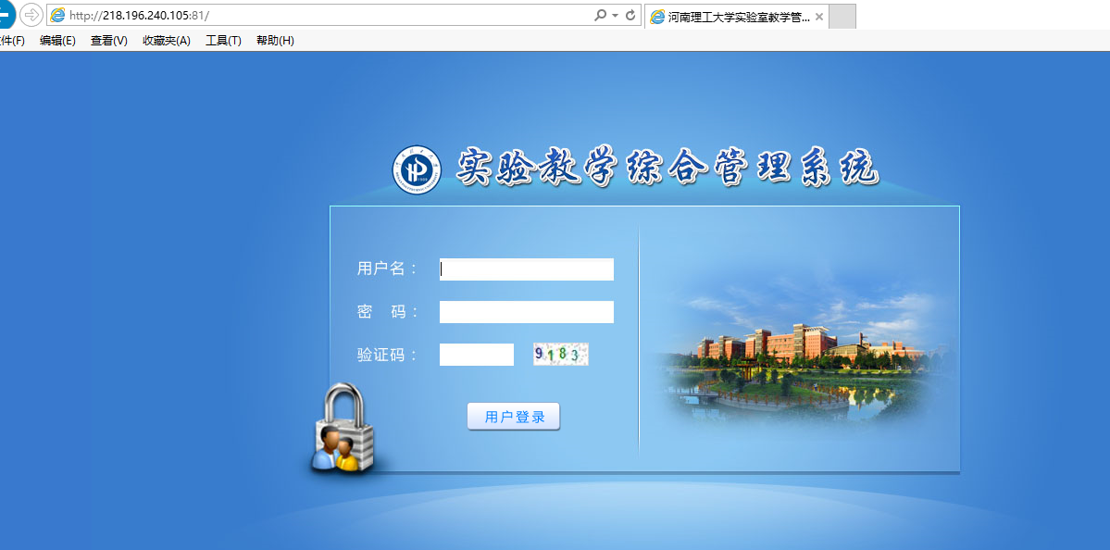

用户名：自己的教师号，密码同教师号 点击登录 进入系统 登录成功后如下图

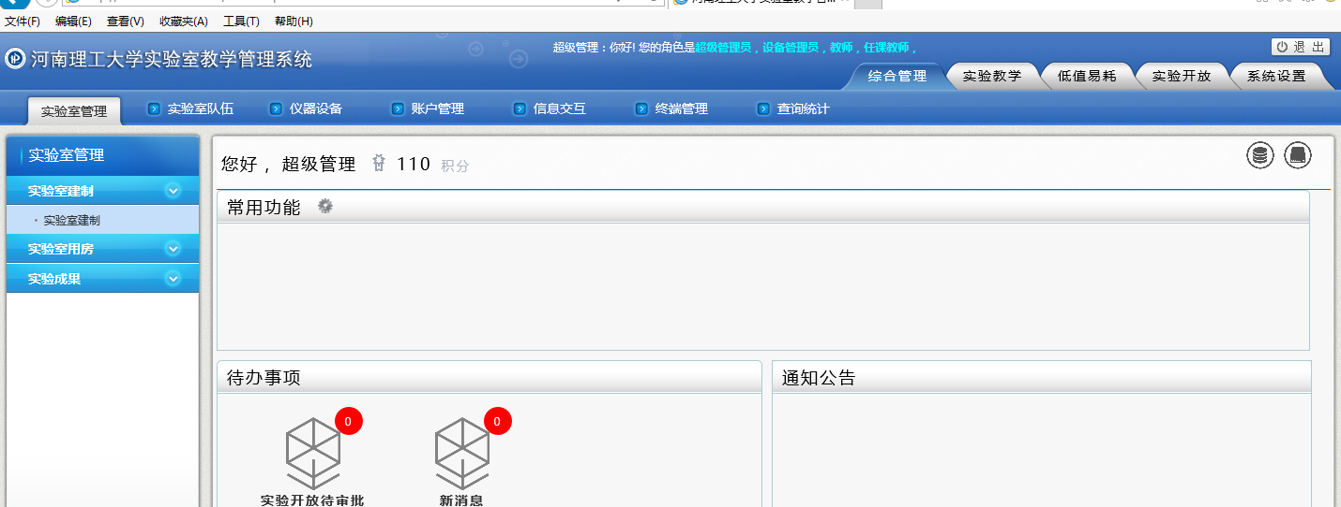

## 2 审核自己的任务并添加为实验任务

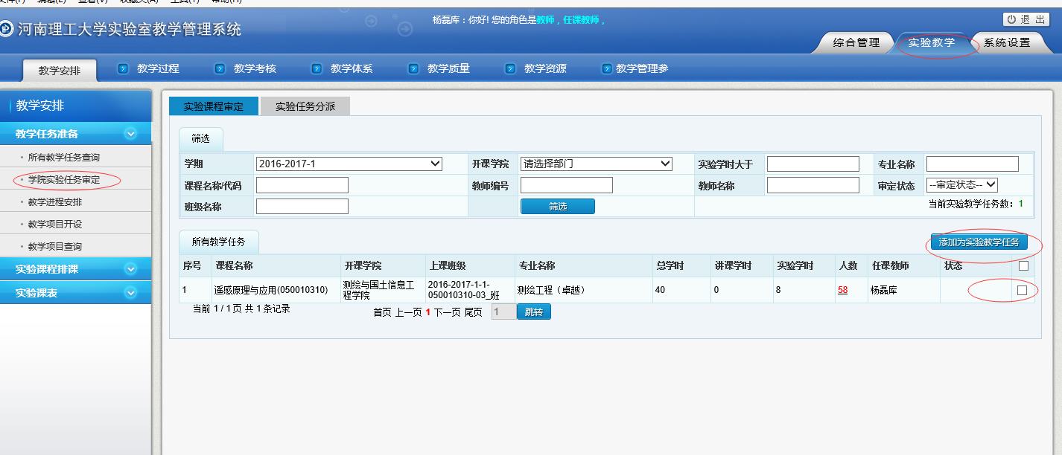

勾选 要作实验的任务 点击添加为实验教学任务 系统提示

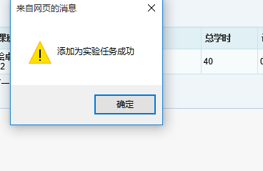

点击实验任务分派 勾选要操作的任务，选择开课中心，点击提交。

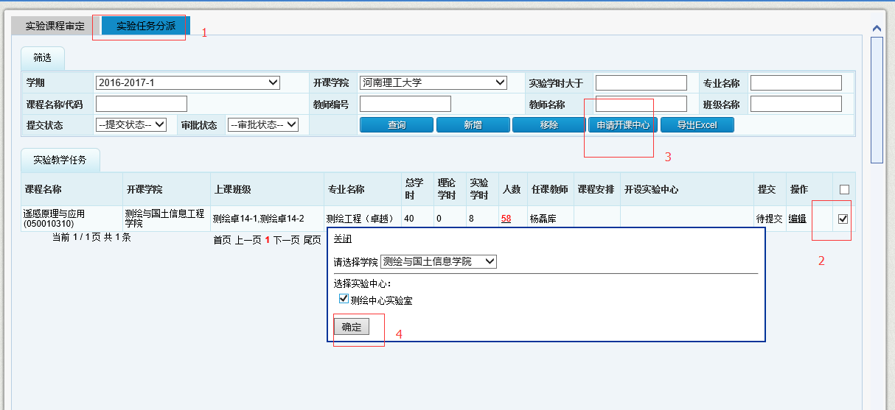

点击确定后系统提示

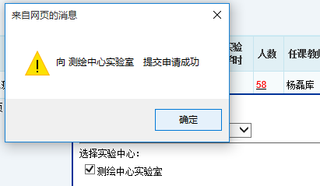

## 3 绑定实验项目

点击 实验教学-教学任务准备-实验项目开设

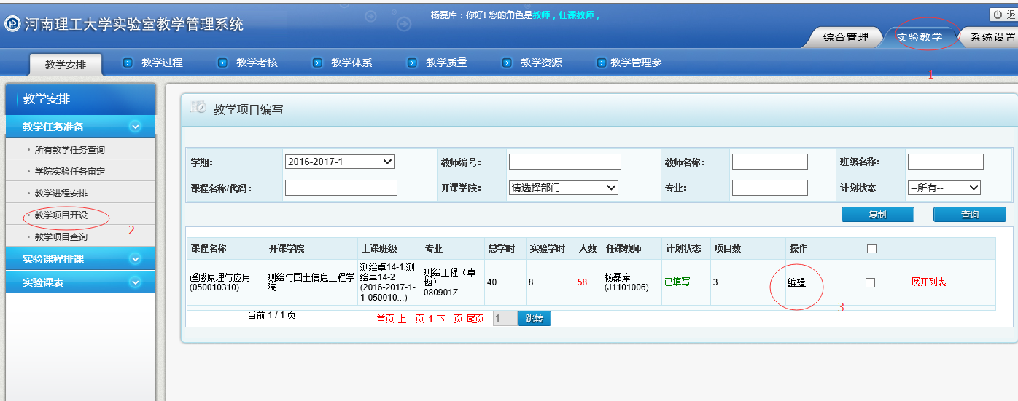

点击编辑

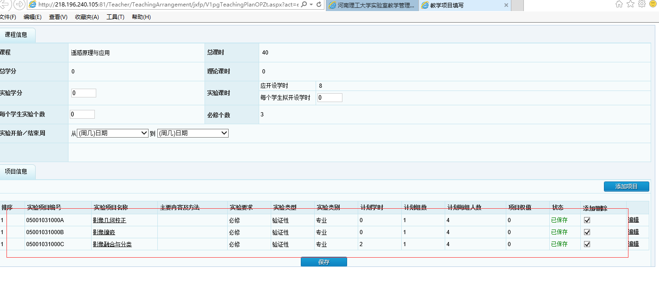

教师自行检查下 自己的实验项目 是否够数 如果不够 ，点击添加 实验项目

点击从项目库中选择，在查询框中输入要查询的实验项目 ，点击查询。

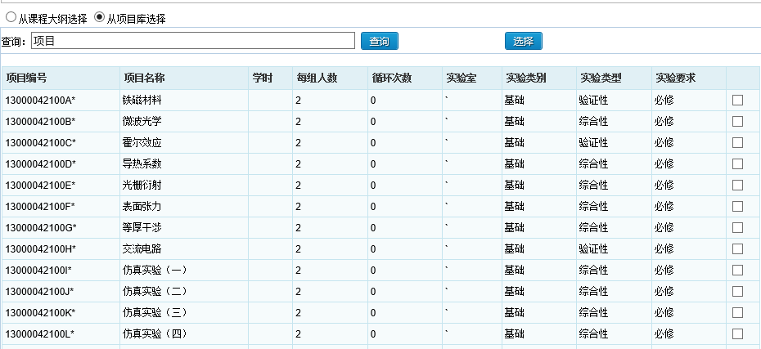

找到实验项目后勾选对应的实验项目。

然后对实验项目进行排序，按照先后上课的顺序进行排序，

如果一个项目要上多周，可以重复添加实验项目。

如果项目库中不存在您要找的实验项目，请联系中心秘书添加实验项目。

实验项目审核完成后

点击保存 完成实验项目的绑定

## 4：实验排课

如果您的任务已经被中心接受并审核通过，点击 实验教学—实验课程排课—实验排课

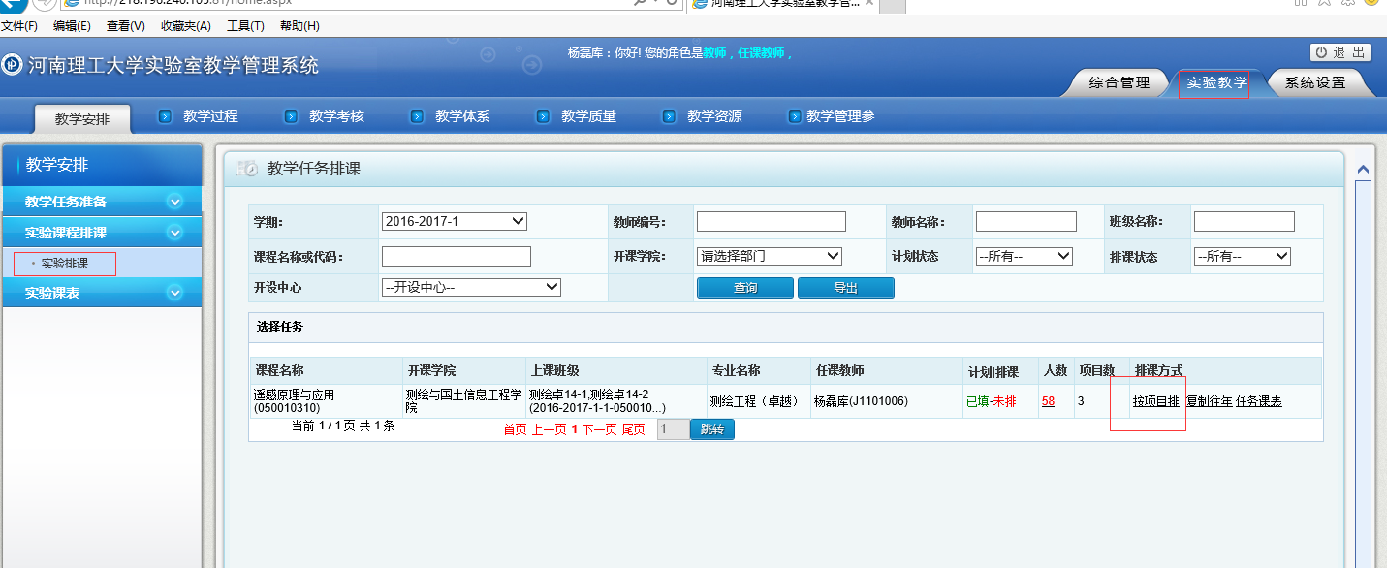

点击按项目排 如下图

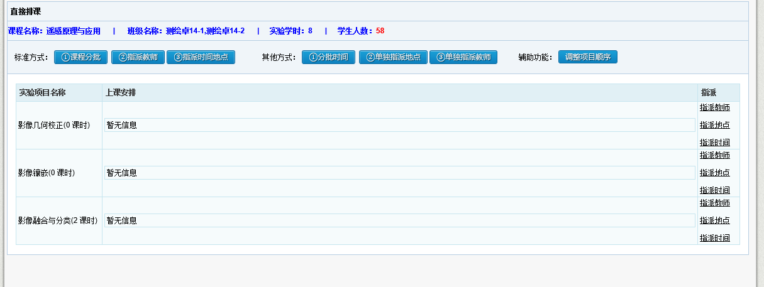

第一步 点击课程分批

可以按班级分批

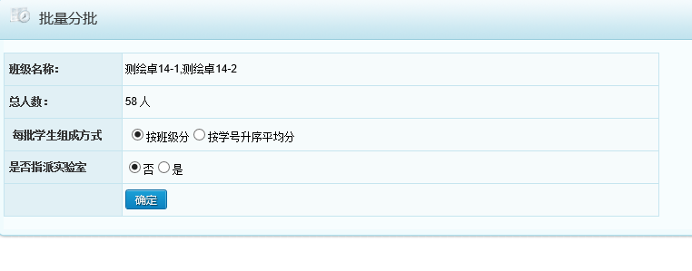

也可以按照学号平均分批

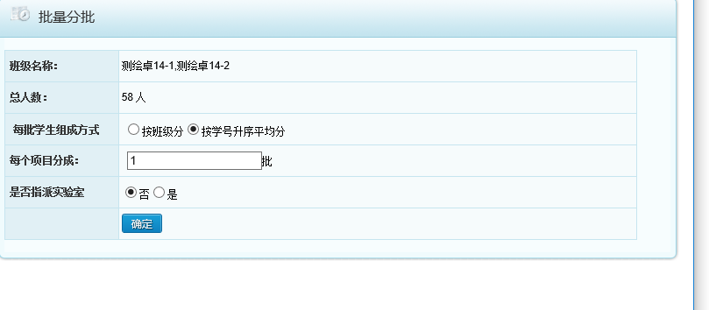

输入要分的批数 ，其他默认。 点击确定 分好批后如下图

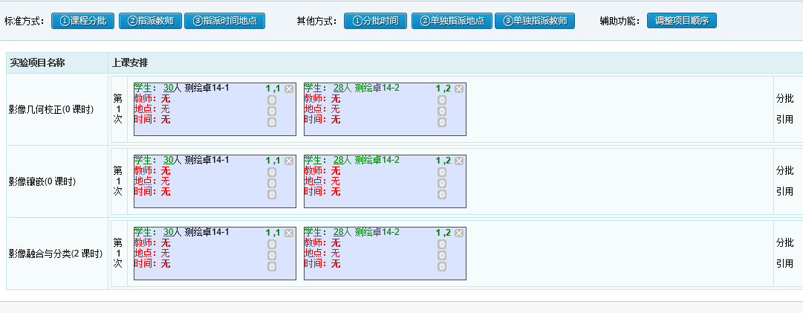

点击 指派教师

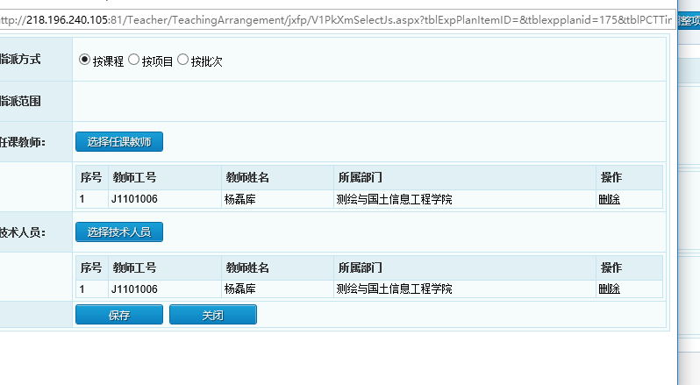

选择任课教师和技术人员，可以按照课程指定，或者 批次指定 或者项目指定

点击保存。

保存成功后如下图

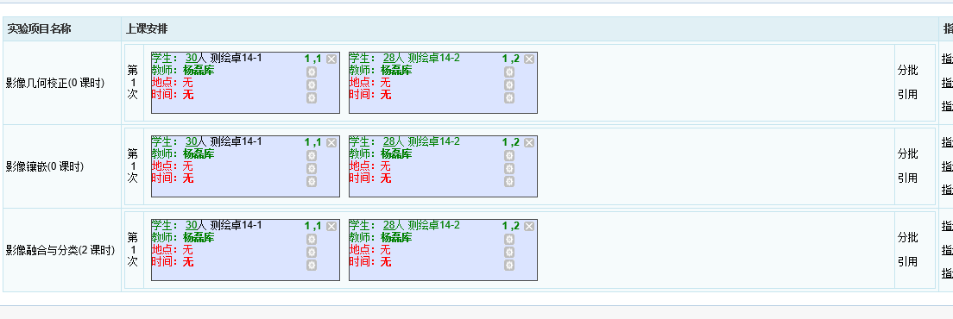

点击

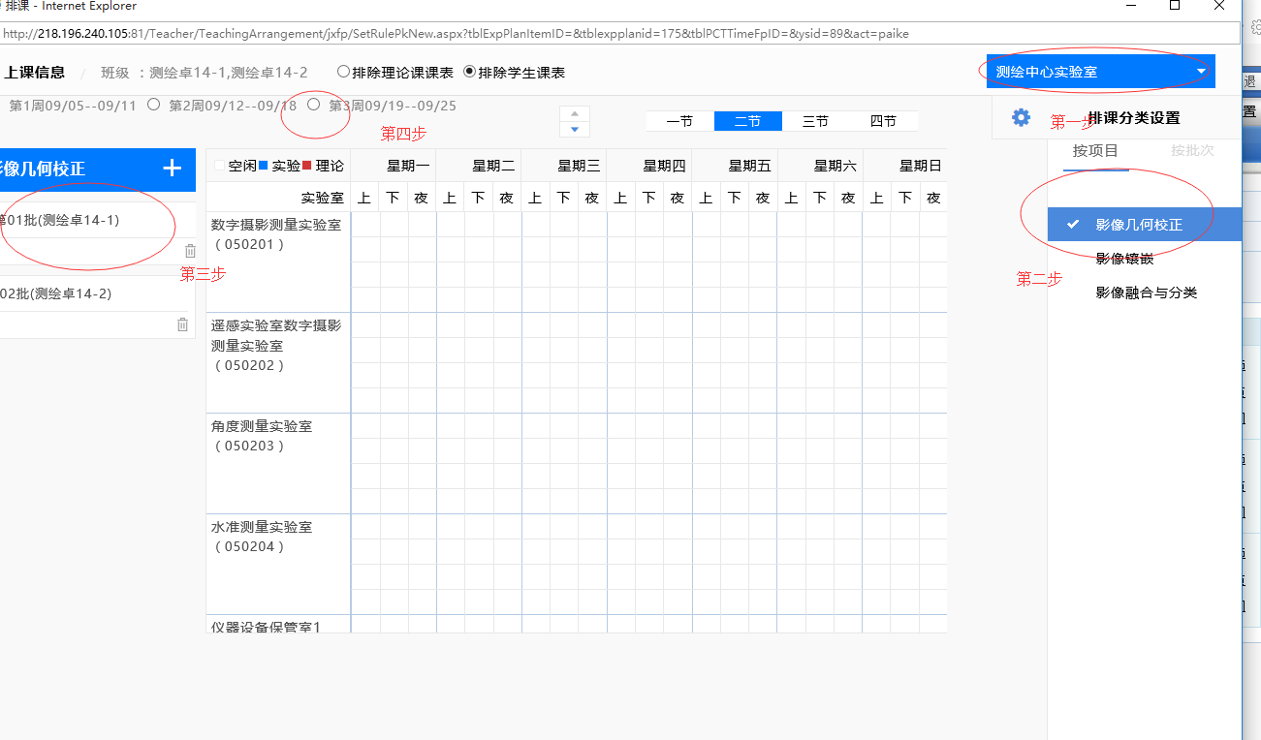

第一步 先选择实验中心，

第二步 ，选择要排课的实验项目

第三不 选择要排课的班级 或者批次

第四步 ，选择要排课的周次，

第五步 ，点击周次，系统自动查询可排课的周次 如图所示

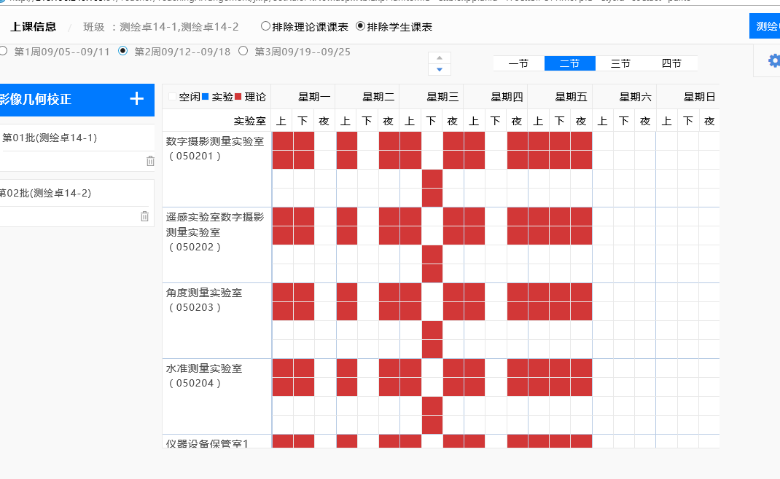

红色方格 表明 理论课表占用 ，蓝色方格表明实验课占用，空白方格表明空闲时间 ，

点击 方格，系统完成排课

上下夜 表明 上表示 1234 下表示5678 夜 表示 9，10

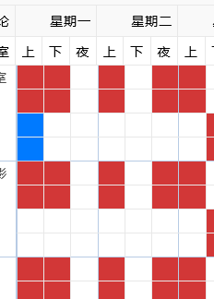

接着 选择其他批次 点击批次，点击 周次 ，点击空白方格，排课 ，，

依次按照同样的方法将其他项目全部排课 直至排完。

排完 如下图所示

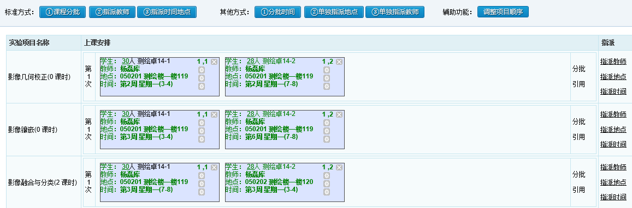

如果想修改 单独的地点 或时间 可在对应的批次上点击 后面的设置按钮

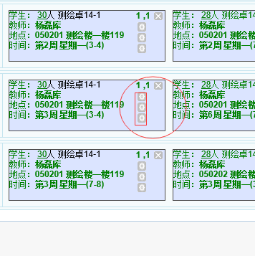

点击对应的设置 可设置实验室

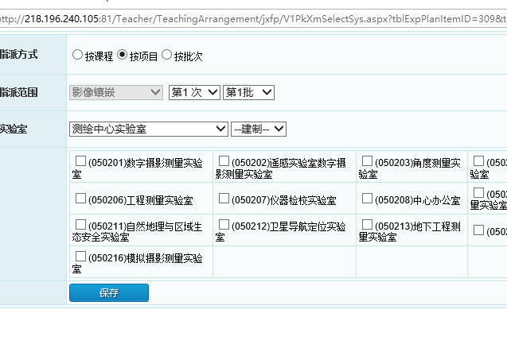

可设置时间

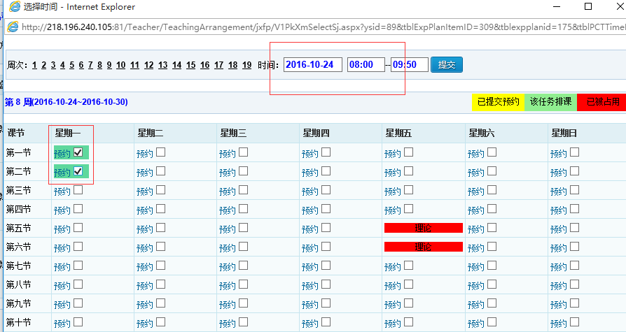

如果不是绝对节次，可设置 对应的时间。

排课完成后 点击

实验排课 –任务课表

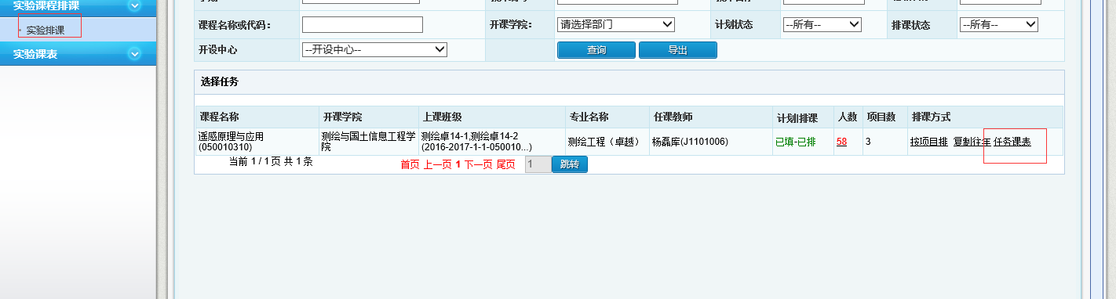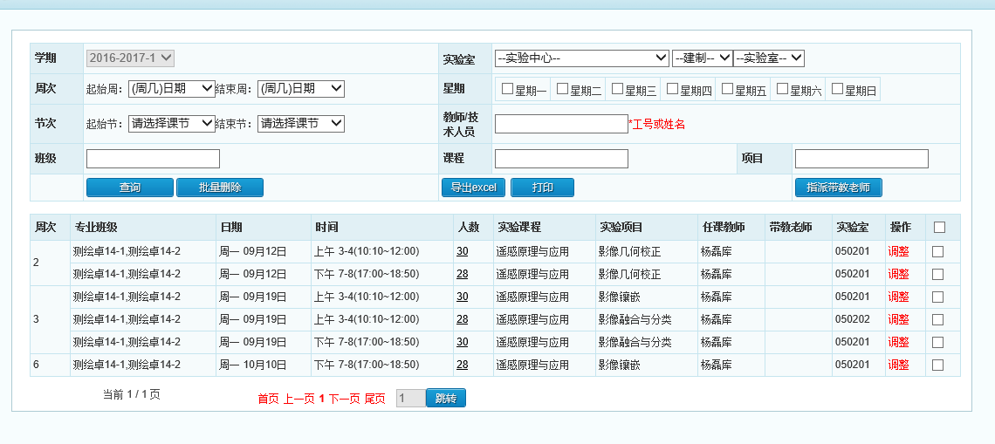

可查询自己排好的课表，导出或打印。

设置工作量

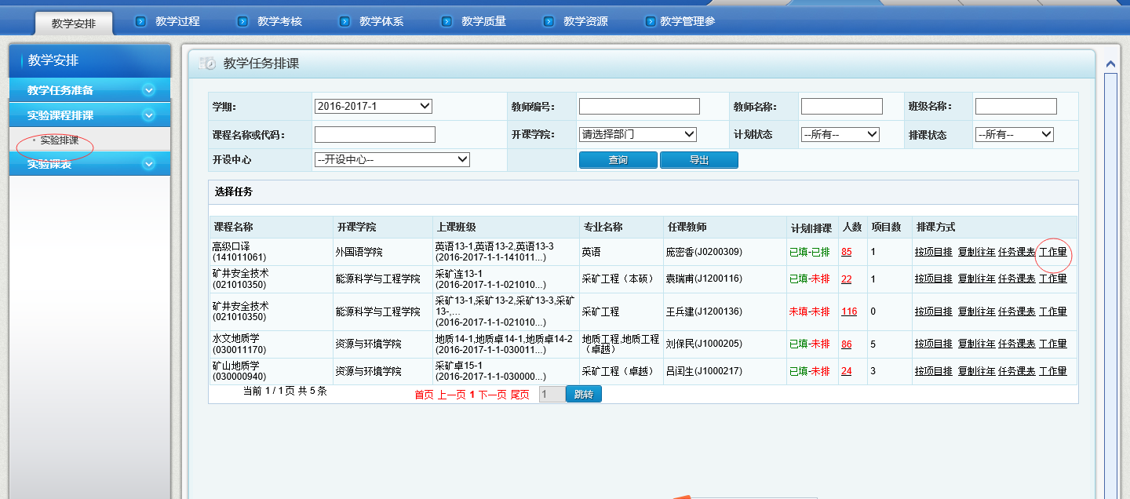

点击实验排课-找到要操作的教学任务-点击工作量-

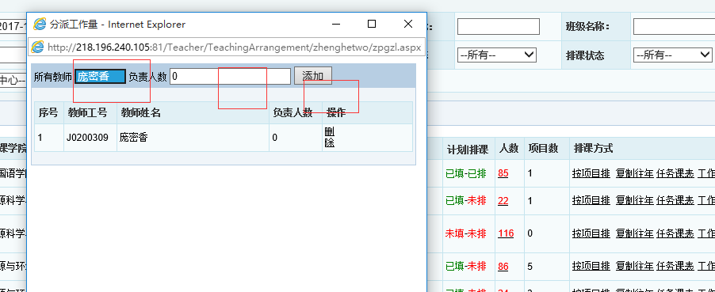

给该任务的老师分派要负责的人数，以后统计工作量参考。请老师认真填写。

## 5 查看课表

点击实验教学—实验课表—可以查看 周课表，日课表，实验课表，指导教师课表，中心课表等

并课导出对应的EXCEL

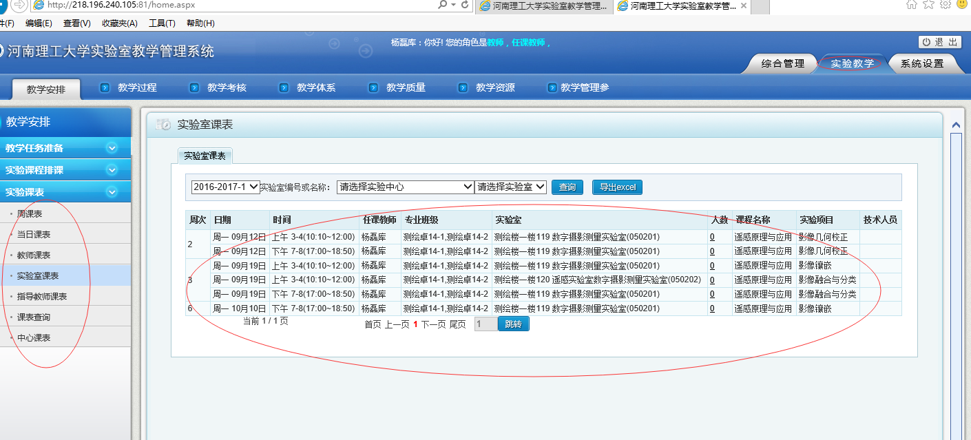

# 实验中心主任身份登录系统

## 1：审核实验任务

中心主任登录系统后 点击，实验教学—教学任务准备-中心实验任务审核

勾选要审核的任务，同意 或退回。

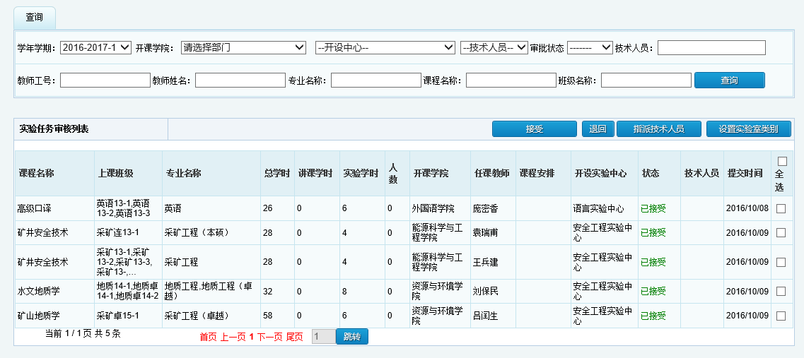

然后指派技术人员

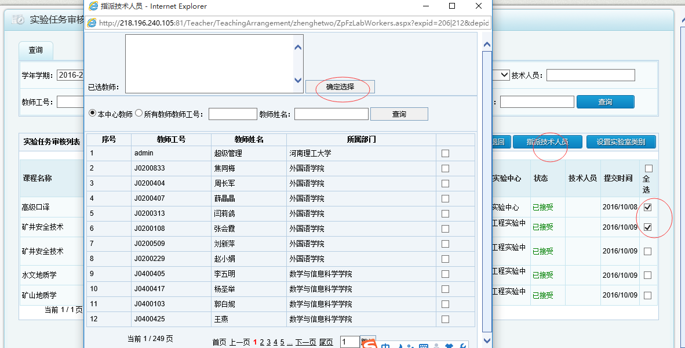

设置实验实类别

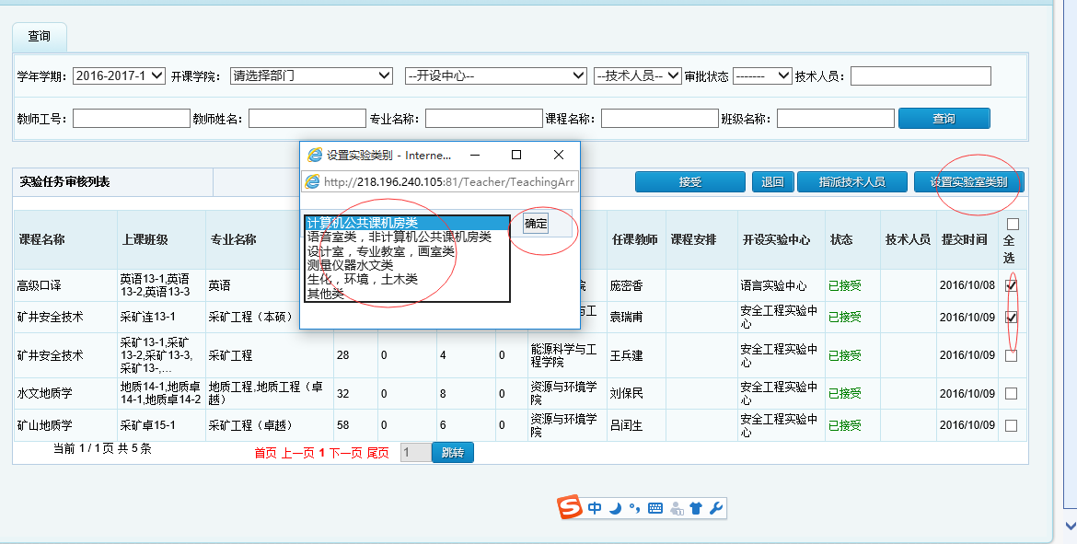

## 2 实验项目维护

点击 实验教学-教学体系-实验项目库

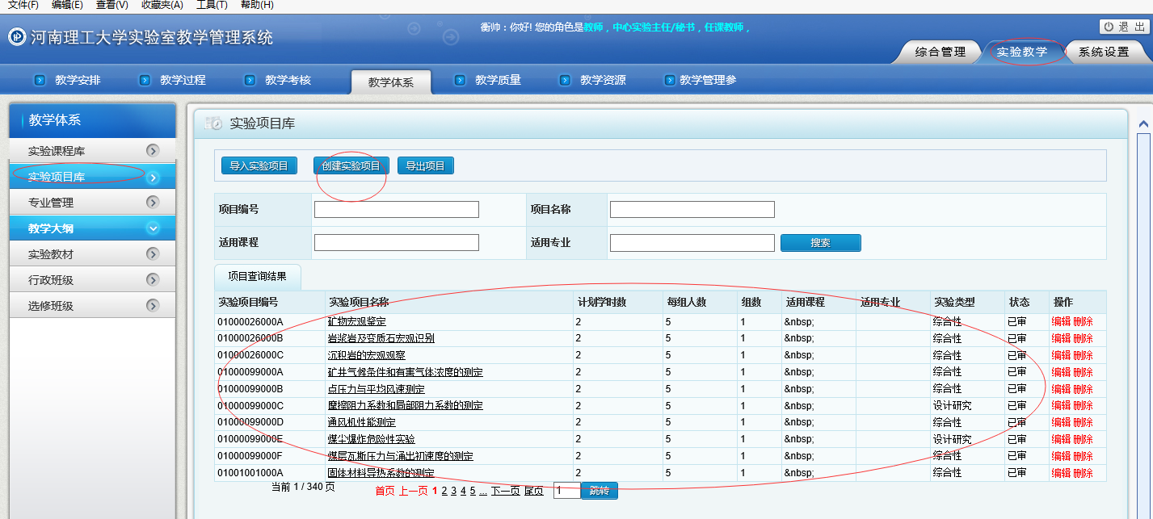

点击 创建实验项目 可以

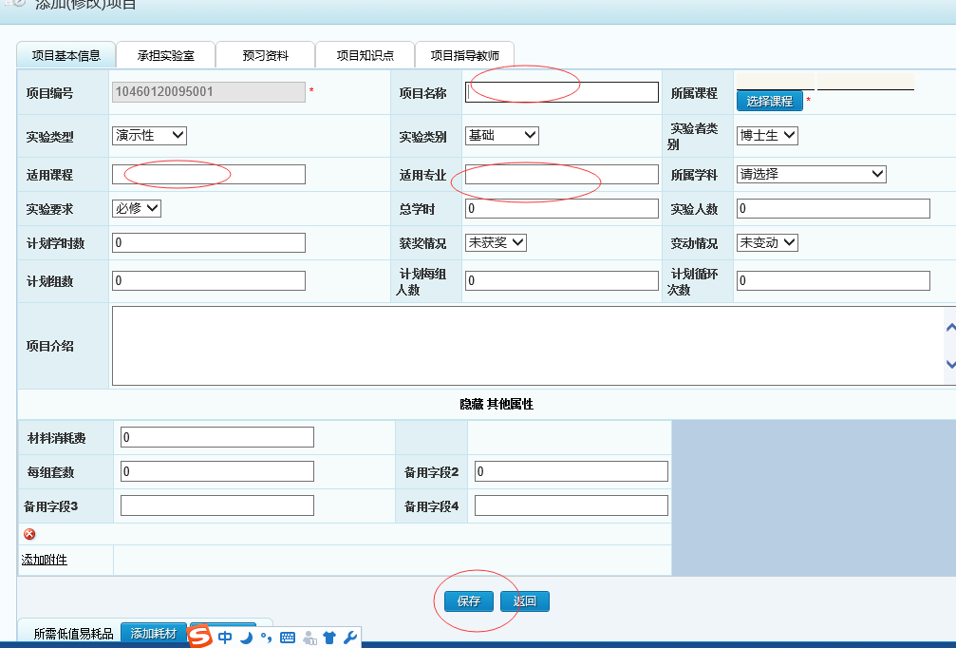

输入项目名称，适用课程，适用专业，点击保存。完成项目的添加。